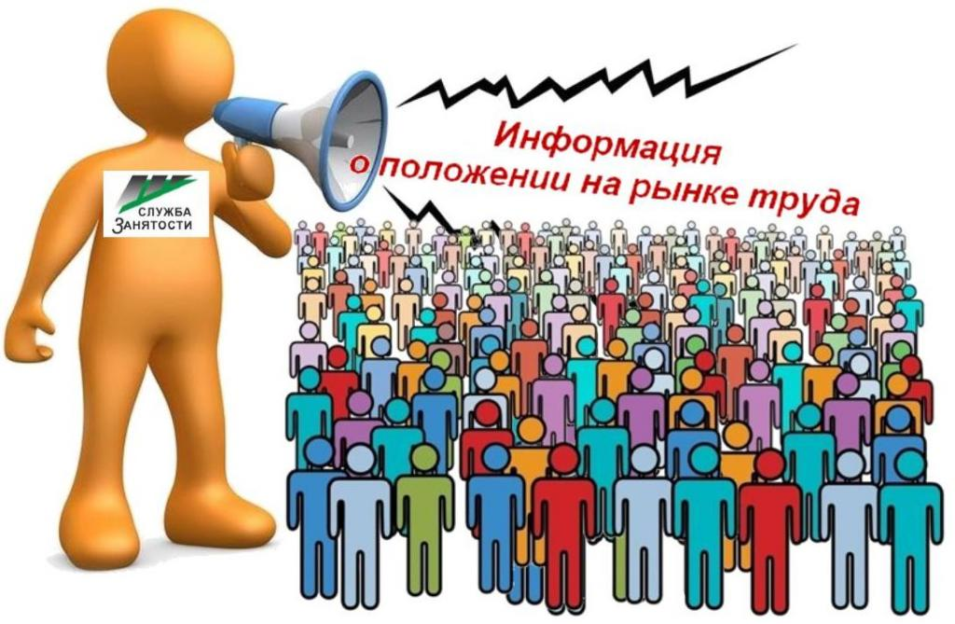
Информация, характеризующая особенности рынка труда Нефтеюганского района в январе - октябре 2021 года

Численность постоянного населения Нефтеюганского района составляет 44,664 тыс. человек. Численность рабочей силы - 28,200 тыс. человек.
В январе - октябре 2021 года в Нефтеюганский центр занятости населения за содействием в поиске подходящей работы обратились 1287 жителей Нефтеюганского района, что в 1,03 раза меньше аналогичного периода прошлого года (АППГ – 1320 человек).
Из числа граждан, обратившихся за содействием в поиске подходящей работы:
- 34 человека (2,64 %) – граждане, уволенные в связи с ликвидацией организации либо сокращением численности или штата работников (АППГ – 1,7 %);
- 180 человек (13,99 %) – граждане, уволенные по собственному желанию (АППГ – 15,9 %);
- 25 человека (1,94 %) – длительно (более года) не работавшие (АППГ – 3,6 %);
- 36 человек (2,8 %) – граждане, относящиеся к категории инвалидов (АППГ – 1,6 %).
Численность граждан, признанных безработными в установленном порядке уменьшилась в 0,22 раза и составила в январе - октябре 2021 года 98 человек (АППГ – 438 человек).
При содействии Нефтеюганского центра занятости населения трудоустроено 704 жителя Нефтеюганского района, что в 0,49 раза больше аналогичного периода прошлого года (АППГ – 343 человек).
Численность трудоустроенных безработных граждан уменьшилась в 0,48 раза и составила 41 человек (АППГ – 85 человек).
Доля трудоустроенных граждан в численности граждан, обратившихся за содействием в поиске подходящей работы в Нефтеюганском центре занятости населения, в январе – октябре 2021 года составила 54,70 % (АППГ – 26,0 %).
В январе - октябре 2021 года 423 работодателя представили в Нефтеюганский центр занятости населения сведения о 8820 вакансиях, из них 5580 вакансии по профессиям рабочих, 2167 вакансии временного характера.

Наименование
Численность безработных граждан, получивших государственную услугу по социальной адаптации, чел. | 26
Численность безработных граждан, получивших государственную услугу по психологической поддержке, чел. | 26
Численность граждан, получивших государственную услугу по профессиональной ориентацией, чел. | 763
Численность граждан, приступивших к профессиональному обучению, получению дополнительного профессионального образования, чел. | 6
Численность несовершеннолетних граждан, трудоустроенных на временную работу, чел. | 626
Численность безработных граждан, испытывающих трудности в поиске работы, трудоустроенных на временную работу, чел. | 1
Численность граждан, принявших участие в общественных работах, чел. | 8
Численность безработных граждан, получивших государственную услугу по содействию самозанятости, чел. | 2
Численность безработных граждан, открывших собственное дело и получивших субсидию, чел. | 2
Подготовил:
Ведущий инспектор административно-правового отдела Костарева С.В. _______________

Согласовано:
Заместитель директора Журавлева Л.А. _______________
Заместитель директора Мавлютов М.И._________________
Начальник отдела трудовой миграции и взаимодействия с работодателями Буздуган Л.А.________
Начальник административно-правового отдела Мещерякова Н.В. _______________
Начальник отдела трудоустройства Костенко Л.В. _______________

